Evidenční číslo posudku:
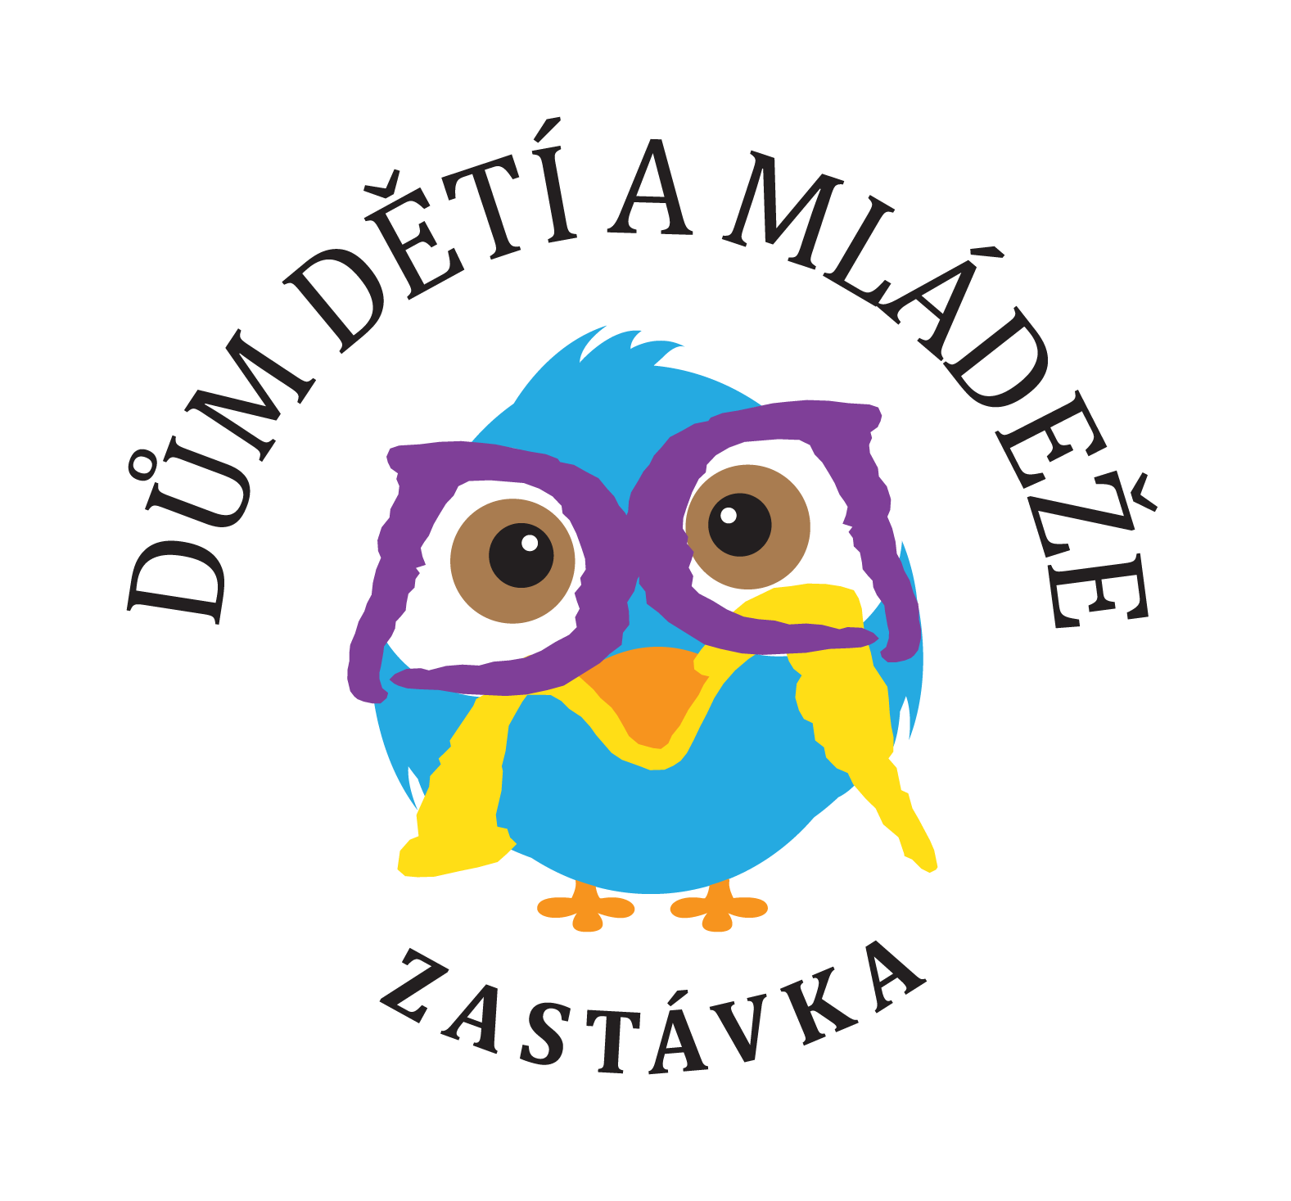1. Identifikační údaje
Název poskytovatele zdravotních služeb vydávajícího posudek:

Adresa sídla nebo místa podnikání poskytovatele:
IČ:

Jméno, popřípadě jména a příjmení posuzovaného dítěte:
Datum narození posuzovaného dítěte:
Adresa místa trvalého pobytu nebo jiného bydliště na území České republiky posuzovaného dítěte:

2. Účel vydání posudku
3. Posudkový závěr
A) Posuzované dítě k účasti na škole v přírodě nebo zotavovací akci
- je zdravotně způsobilé *)
- není zdravotně způsobilé *)
- je zdravotně způsobilé s omezením *) **) …………………………………………………………………..
B) Posuzované dítě
- se podrobilo pravidelným očkováním: ANO - NE
- je proti nákaze imunní (typ/druh):
- má trvalou kontraindikaci proti očkování (typ/druh):
- je alergické na:
- dlouhodobě užívá léky (typ/druh, dávka):
Poznámka:
*) Nehodící se škrtněte.
**) Bylo-li zjištěno, že posuzované dítě je zdravotně způsobilé s omezením, uvede se omezení podmiňující zdravotní způsobilost k účasti na zotavovací akci a škole v přírodě.
4. Poučení
Proti bodu 3. části A) tohoto posudku lze podle § 46 odst. 1 zákona č. 373/2011 Sb., o specifických zdravotních službách, ve znění pozdějších předpisů, podat návrh na jeho přezkoumání do 10 pracovních dnů ode dne jeho prokazatelného předání poskytovatelem zdravotních služeb, který posudek vydal. Návrh na přezkoumání lékařského posudku nemá odkladný účinek, jestliže z jeho závěru vyplývá, že posuzovaná osoba je pro účel, pro nějž byla posuzována, zdravotně nezpůsobilá nebo zdravotně způsobilá s podmínkou. Práva na přezkoumání lékařského posudku se lze vzdát. Písemné prohlášení o vzdání se práva na přezkoumání lékařského posudku nebo záznam o ústním sdělení o vzdání se práva na přezkoumání lékařského posudku je součástí zdravotnické dokumentace; záznam stvrdí svým podpisem osoba, která se práva na přezkoumání lékařského posudku vzdala, a zdravotnický pracovník, který tento záznam provedl. Posudek o zdravotní způsobilosti dítěte má platnost po dobu dvou let od data vystavení (§ 9, odst. 3 zákona 258/2000 Sb. v platném znění), pokud během této doby nedošlo ke změně zdravotní způsobilosti dítěte.
Veškeré osobní údaje v „Posudku“ uvedené vedeny v souladu s požadavkem plnění právní povinnosti („GDPR“), posudek je po ukončení vrácen zákonnému zástupci nebo jiné oprávněné osobě. Po dobu konání akce je uložen u pověřené osoby bez možnosti přístupu neoprávněné osoby a údaje jsou zpřístupněny pouze lékařům nebo jiným osobám, pokud by údaje v něm uvedené byly potřebné k ochraně života a zdraví.
5. Oprávněná osoba
Jméno, popřípadě jména a příjmení oprávněné osoby:
Vztah k posuzovanému dítěti (zákonný zástupce, opatrovník, pěstoun popř. další příbuzný dítěte):
Oprávněná osoba převzala posudek do vlastních rukou dne: ________________________ a současně se oprávněná osoba vzdala* - nevzdala* práva odvolání dne:_______________
____________
*nehodící se škrtněte Podpis oprávněné osoby

___________________ ______________________________
Datum vydání posudku Jméno, příjmení a podpis lékaře
razítko poskytovatele zdravotních služeb

